**¿Puedes resolver el problema?**

**Movimientos**

**Solución**

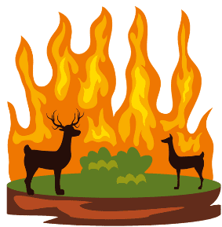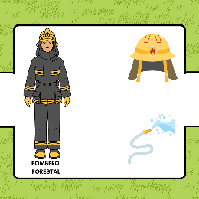

**¿Puedes resolver el problema?**

**Movimientos**

**Solución**



**¿Puedes resolver el problema?**

**Movimientos**

**Solución**



**¿Puedes resolver el problema?**

**Movimientos**

**Solución**



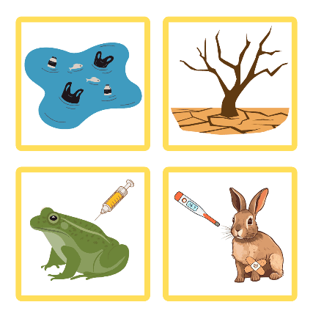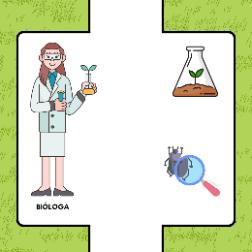

**¿Puedes resolver el problema?**

**Movimientos**

**Solución**

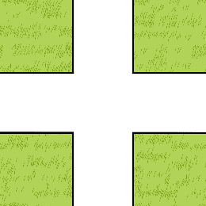

**¿Puedes resolver el problema?**

**Movimientos**

**Solución**

**¿Puedes resolver el problema?**

**Movimientos**



**Solución**





**¿Puedes resolver el problema?**

**Movimientos**



**Solución**





**¿Puedes resolver el problema?**

**Movimientos**

**Solución**

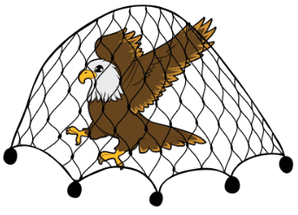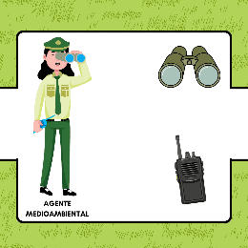



**¿Puedes resolver el problema?**

**Movimientos**

**Solución**

**¿Puedes resolver el problema?**

**Movimientos**

**Solución**



**¿Puedes resolver el problema?**

**Movimientos**

**Solución**







**¿Puedes resolver el problema?**

**Movimientos**

**Solución**

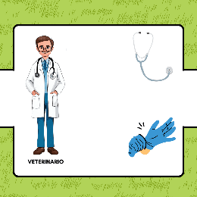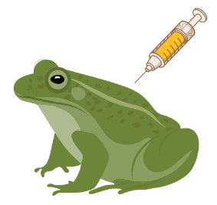

**¿Puedes resolver el problema?**

**Movimientos**

**Solución**



**¿Puedes resolver el problema?**

**Movimientos**

**Solución**

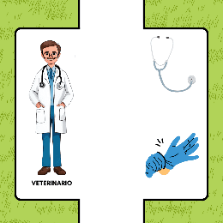

**¿Puedes resolver el problema?**

**Movimientos**

**Solución**



**Inventario de piezas**

